Tilki Kitap Tanıtım Bülteni
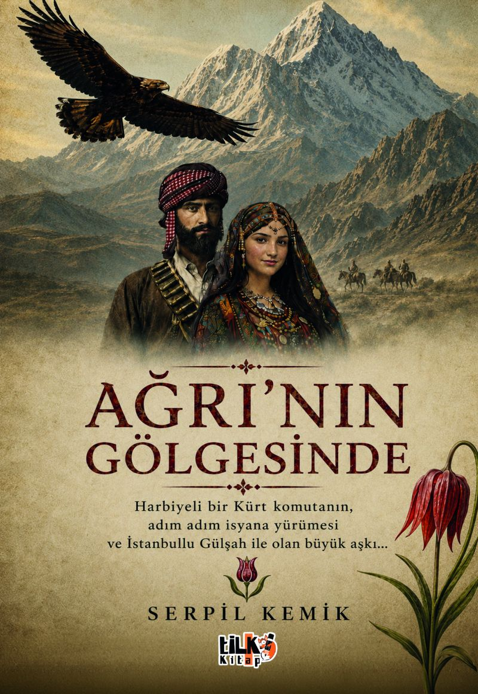 | Eser Adı: Ağrının Gölgesinde  Yazar Adı: Serpil Kemik  Tür Serisi: Roman/Edebiyat  Cilt Bilgisi: AMERİKAN  Kitap Dili: Türkçe  Eser Tipi: Orjinal  İç Sayfa: 2. HAMUR SB 60  Kapak: BRISTOL AMERİKAN 230  Yan Kapak: YOK  Selefon Türü: MAT SELEFON  Basım Tarihi: 2026  Sayfa Sayısı: 131  Kitap Boyutları: 135 X 195 mm  ISBN No: 9786258579918  Etiket Fiyatı: 310,00 TL  Kurucu: Emrah Çelik  İşletme Koordinatörü: Fatih Can  Yayın Danışmanı: Elif Öz  ISBN Görevlisi: Yusuf Efe Civlez  Editör Görevlisi: Nursu Nida Tanış  Mizanpajcı: Yusuf Efe Civlez  Kapak Grafikeri: Yusuf Efe Civlez
Kitap Tanıtım Yazısı : (Arka Kapak)

Harbiye’den üstün başarıyla mezun olmuş genç bir subay…
Cephelerde vatanı uğruna ölümün karşısına korkusuzca çıkmış, geleceği parlak, kaderi açık bir asker.
Fakat bazen insanın hayatını değiştiren şey, bir savaş değil; kalbinin derinliklerinde büyüyen, susturamadığı bir sestir.
Kürt halkının özgürlüğü için çıktığı yol, onu adım adım dağlara, sürgüne ve geri dönüşü olmayan kararların eşiğine taşır. İnandığı ideal uğruna makamını, huzurunu ve alıştığı bütün hayatı geride bırakır.
Bu zorlu yolculukta yanında, her şeyini ardında bırakıp ona inanan büyük bir aşk vardır. Karların örttüğü dağlarda, çatışmaların ortasında filizlenen bu aşk, kahramanına hem güç verir hem de en derin yarasını açar.
Ağrı Dağı’nın doruklarından Tahran’ın yoksul sokaklarına uzanan bu roman; özgürlük uğruna verilen onurlu bir mücadelenin, tutkuyla yaşanmış büyük bir sevdanın ve insanın en çok inandığı şeyler uğruna neleri kaybedebileceğinin unutulmaz hikâyesidir.
Kitabın detay sayfasına buradan ulaşabilirsiniz :
https://www.cocukyayinevi.com/kitaplar/serpil-kemik-agrinin-golgesinde-6183.html
Tilki Kitap



